1. 2 m/s = 7.2 km /h
2. a) 45 dm b) 7.5 cm c) 0.075 m/s d) 53.33 s
3. a) 0.75 km/min b) 240 m/min c)28.8 km/h d) 0.005 km/s e) 90 min
f) 1.33 min
4. a) C b) 62.5 km/h
5. brzina se ne mijenja
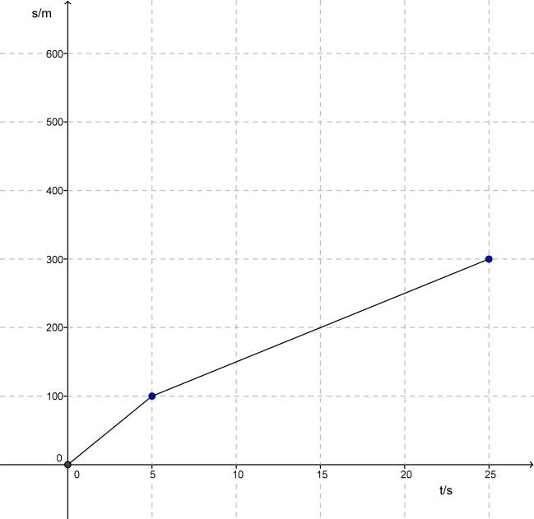
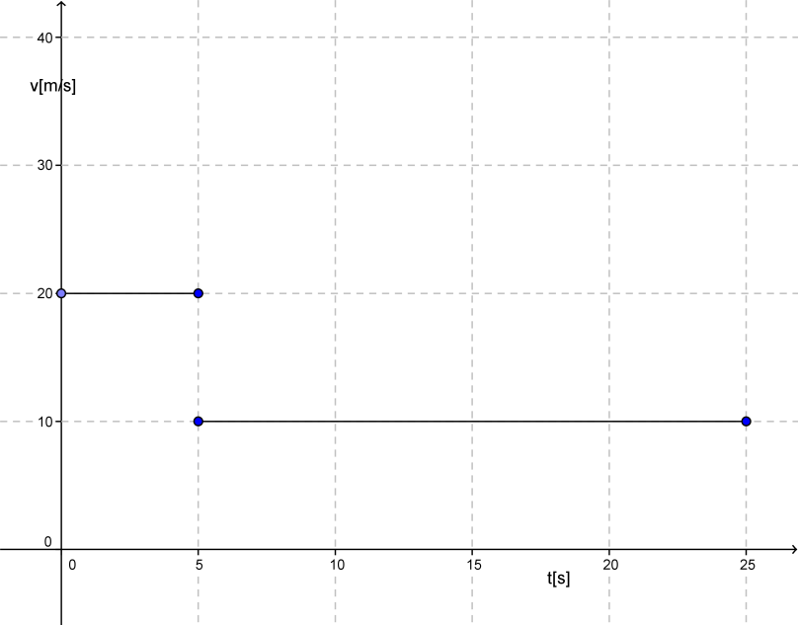
6.

